沪科版八年级物理上册第四章《多彩的光》
第三节《光的折射》同步练习

姓名：__________班级：____________
一、选择题
1、我市罗城县怀群镇剑江两岸的山水可与桂林山水相媲美，游客撑着竹排在剑江中游玩时看到的下列现象中，由光的折射形成的是（ ）
A．水中的“白云” B． 水中游动的鱼
C．两岸青山在水中的倒影 D．岸边的游客在“树荫”下乘凉
2、下列成语中，属于描述光的折射现象的是（ ）
A．坐井观天 B．形影相依 C．海市蜃楼 D．波光粼粼
3、下列光现象中，由于光的折射引起的是（ ）
A. 小孔成像 B. 水中树影 C. 日食月食 D. 海市蜃楼
4、以下四种现象中，属于光的折射现象的是（ ）
A．树木在水中形成的倒影
B．用遥控器对着墙壁也能控制电视
C．沙漠中形成的“海市蜃楼”
D．太阳光下人和物体的影子
5、从水下向水面看，看到一条鱼及其所成的像，如图所示。可以判断（ ）
A．a是b鱼通过光的反射成的虚像 B．a是b鱼通过光的折射成的虚像
C．b是a鱼通过光的反射成的虚像 D．b是a鱼通过光的折射成的虚像
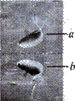
6、把一块长方体玻璃砖压在有“科学”两字的书上，如图所示。图中“科学”两字是（ ）
A．变浅的虚像 B．变浅的实像 C．变深的虚像 D．变深的实像
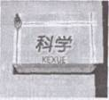
7、如图所示的四种现象中，由光的折射形成的是( )
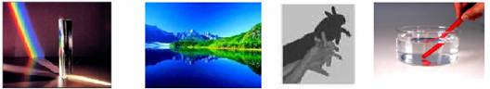

三棱镜分解白光 水中山的“倒影” 手影 笔在水面处“折断”
甲 乙 丙 丁
A．甲、丁 B．丙、丁 C．乙、丙 D．甲、乙
8、小明在平静的湖边看到“云在水中飘，鱼在云上游”，对于这一有趣现象的形成，下列说法正确的是（ ）
A 云和鱼都是虚像 B 云是虚像，鱼是实像
C 云和鱼都是由光的反射形成的 D云和鱼都是由光的折射形成的
9、小明在一只空碗中放一枚硬币，后退到某处眼睛刚好看不到它。另一位同学慢慢往碗中倒水时，小明在该处又看到硬币。这种现象可以用下列哪个光路图来解释？（ ）
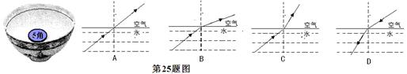
10、如图所示，能正确描述光线从空气斜射入水中发生折射的光路图是（ ）
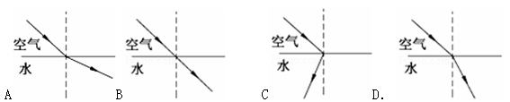
二、填空题
11、如图所示为一束光从空气斜射到某液面上，与液面的夹角为30°，且反射光与折射光相互垂直，则反射角是 ，折射角是 。
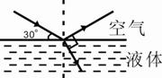
12、射击瞄准时应做到“三点一线”，是运用了光的 ；游泳池注水后，看上去好像变浅了，是由于光的 形成的。
13、如图所示是名为“鼓浪屿出现‘海外仙山’”的照片，气象专家解释称这是平流雾造成这一奇观，该奇观是由于光的 形成的；看电影时，各个方向的观众都能看到画面，是因为电影幕发生 的缘故。
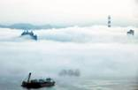
14、湖畔垂柳成荫，水面倒影如镜．从物理学角度看“垂柳成荫”是由于光的____________形成的，“倒影如镜”是由于光的________形成的；在岸上看到湖中的金鱼位置变浅，是由于光的________形成的．
三、实验,探究题
15、小明喝水时，偶然发现透过水面看不见玻璃水杯外侧的手指，他感到很惊奇；玻璃和水都是透明物质，为什么光却不能透过呢？小明决定找出原因，下面是小明的探究过程：
根据光经过的路径，首先想到了这种现象与光的折射有关，为此他根据光从水中射向空气的光路进行了推测，如下图，光从水中射向空气时，折射角大于人射角，当入射角逐渐增大时，折射角也逐渐增大，那么，当人射角增大到某一值时，会不会…
（1）小明的推测是 。
（2）小明为了验证自己的推测，进行了如下图所示的实验，实验过程中逐渐增大激光笔射向水面的入射角的角度，当增大到某一角度时，小明观察到 ，证实了自己的推测。
（3）当光从空气射向水中时，也会出现“看不见”的现象吗？说出你的观点并解释： 。
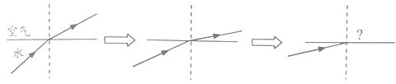
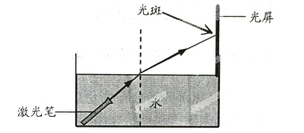
16、（2015•岳阳）图甲为著名的厦门“怪坡”。在怪坡上，“车倒爬，水倒流”。科学家实地测量却发现。95m 长的怪坡“坡顶”比“坡底”还要低1.6m，但受周围参照物的影响产生了错觉。由此可见，“眼见为实”有纰漏，科学测量明真相。
（1）水平仪放在水平位置上时，重锤线位置如图乙（a）所示；放在怪坡上时重锤位置如图乙（b）所示，此时水平仪 （选填“左”或“右”）侧偏高。
（2）图丙中，线段AB和线段CD的实际长度的大小关系为 （选填“相等”或“不相等”）。
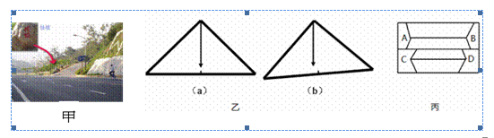

四、作图题
17、一束光线斜射到水面发生反射和折射，请在图中画出它的反射光线和大致的折射光线． 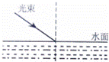
18、潭清疑水浅，安全记心间。如图，A 是水池底某点，请作出光线AO 的折射光线以及人从岸上看到A 的像A′。
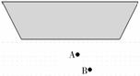
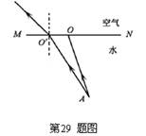
19、（1）一束光射向玻璃砖，经过两次折射后恰好经过A、B两点。请在图14中画出这束光的大致传播路径。
参考答案

一、选择题
1、B解：A、水中的“白云”是平面镜成像现象，其实质是光的反射，故A不符合题意；
B、水中游动的鱼是由于光从水中斜射入空气中时，在水面发生折射，折射角大于入射角而形成的，故B符合题意；
C、两岸青山在水中的倒影是平面镜成像现象，其实质是光的反射，故C不符合题意；
D、岸边的“树荫”是由光沿直线传播形成的，故D不符合题意．
故选B．
点评： 本题考查光沿直线传播、光的折射、以及光的反射现象，理解各现象的含义并能与具体的光现象相结合是正确解答的关键．
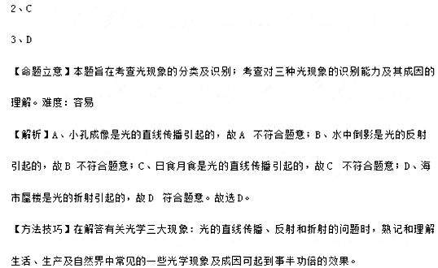
4、C解：A、树木在水中形成的倒影是平面镜成像，是光的反射造成的，不符合题意；
B、用遥控器对着墙壁也能控制电视，是光的反射造成的，不符合题意；
C、沙漠中形成的“海市蜃楼”是光在不均匀的大气中传播形成的光的折射现象，符合题意；
D、太阳光下人和物体的影子是光的直线传播造成的，不符合题意．
故选C．
5、A
6、A
7、本题主要考查光的直线传播、光的反射、光的折射现象，难度较小。四图中乙是光的反射形成的，丙是光沿直线传播形成的，所以甲、丁是由于光的折射现象，故选A
8、A
9、B
10、D．
二、填空题
11、60°、30°
12、直线传播 折射
13、折射 漫【解析】海市蜃楼是一种由光的折射产生的现象，是由于空气的密度不均匀而引起的；因为电影幕发生漫反射，所以各个方向的观众都能看到画面.
14、直线传播 反射 折射
三、实验,探究题
15、（1）折射光线消失 （2）光斑消失 （3）不会 光从空气斜射入水水中时，折射角始终小于入射角
16、右、相等
四、作图题

17、解：图中法线已给出，在空气中法线的另一侧作出反射光线，注意反射角等于入射角；
再在水中法线的另一侧作出折射光线，注意折射角小于入射角，如图所示：
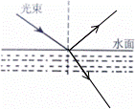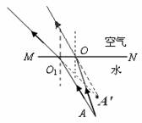
18、如图
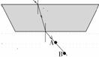
19、

